图 书 推 荐

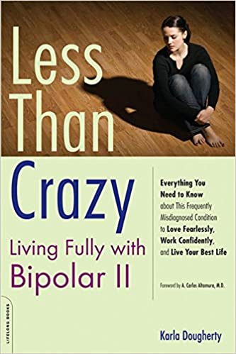
中文书名：《不那么疯狂：与双相情感障碍II型共生》
英文书名：LESS THAN CRAZY: LIVING FULLY WITH BIPOLAR II
作 者：Karla Dougherty
出 版 社：Da Capo Lifelong Books
代理公司：Joelle Delbourgo /ANA/Lauren Li
页 数：256页
出版时间：2008年11月
代理地区：中国大陆、台湾
审读资料：电子稿
类 型：心理学

内容简介：

双相情感障碍II型是一种双相情感障碍，当一个人处于躁狂周期时，会焦虑、易怒、情绪高涨，这种兴奋强烈到令人尴尬的程度。患有双相情感障碍II型的人可能因为太紧张了，甚至不想去参加聚会，更不可能成为聚会的主角。而且，与患有双相情感障碍I型的患者可能在抑郁周期内企图自杀不同，患有双相情感障碍II型的患者则可能会因为一场假想犯罪而内疚得丧失行为能力。在《不那么疯狂》（Less than Crazy）一书中，健康作家兼双相情感障碍II型患者卡拉·多尔蒂（Karla Dougherty）与读者分享了她个人的故事，给大家带来了病人-专家关于认识并生活在这种情况之中的第一手信息所组成的指南。本书涵盖的患者年龄段从儿童到成人，包括了从诊断信息、可能与双相情感障碍II型混同的症状及其治疗等一应俱全的信息。

作者简介：

卡拉·多尔蒂（Karla Dougherty）是医学、健康和营养领域的领军作家。她现在居住在新泽西州的蒙特克莱尔。

谢谢您的阅读！
请将反馈信息发至：李文浩（Lauren Li）
安德鲁·纳伯格联合国际有限公司北京代表处
北京市海淀区中关村大街甲59号中国人民大学文化大厦1705室
邮编：100872
电话：010-82449901
传真：010-82504200
Email：Lauren@nurnberg.com.cn
网址：http://www.nurnberg.com.cn
微博：http://weibo.com/nurnberg
豆瓣小站：http://site.douban.com/110577/
微信订阅号：ANABJ2002

